PREFA Dilablende SET 25 P.10 hellgra 07 P.10 Hellgrau

PREFA

Eigenschaften

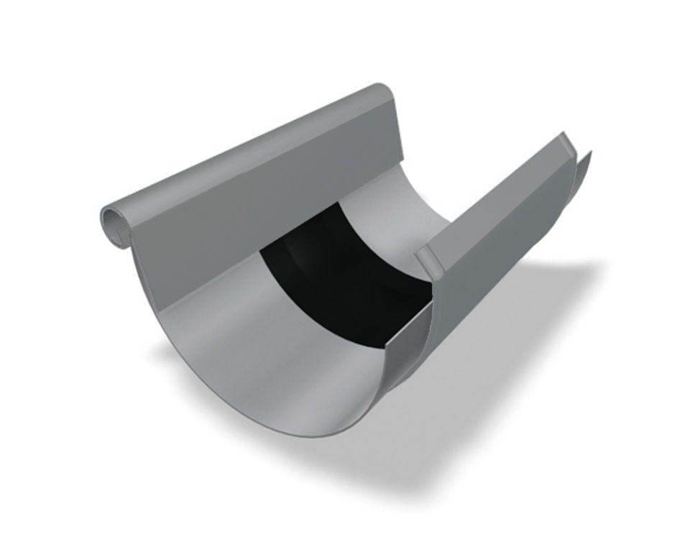

GTIN:

4043111131207

HAN:

203402

Farbton

hellgrau

Oberfläche

pulverbeschichtet

Produkt

Dehnungsausgleicher

Querschnittsform

halbrund

Werkstoff

Aluminium

Breite (mm)

150,00

Länge (mm)

260,00

Nennweite DN

250,00